Game Design Document ( GDD )
Judul Game: Petualangan Hijau

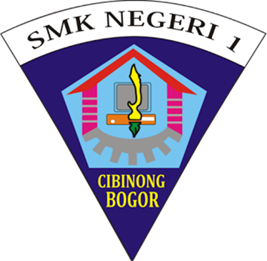

Disusun Oleh:

Kelompok 11

- Asa Enggal Daviyana (1024012313)
- Muhammad Zaky Arrosyid (1024012334)
- Rahmadina jogi siregar (1024012339)

Nama Mentor:
Muhammad Hubbi El Fairuz
BIDANG KEAHLIAN TEKNOLOGI INFORMASI DAN KOMUNIKASI KONSENTRASI KEAHLIAN
REKAYASA PERANGKAT LUNAK
SMK NEGERI 1 CIBINONG
TP 2026/2027

Game Background:
Di tengah meningkatnya permasalahan lingkungan seperti penumpukan sampah, pencemaran air, kerusakan hutan, dan polusi udara, kesadaran masyarakat dalam menjaga kelestarian lingkungan masih menjadi tantangan. Kurangnya pemahaman mengenai pengelolaan sampah, pentingnya menjaga kebersihan lingkungan, serta dampak pencemaran terhadap ekosistem dapat menyebabkan kerusakan lingkungan semakin meluas.
Game edukasi Petualangan Hijau hadir sebagai media pembelajaran interaktif yang menggabungkan unsur hiburan dan edukasi. Pemain diajak menjelajahi berbagai wilayah yang mengalami permasalahan lingkungan dan menyelesaikan berbagai tantangan, seperti memilah sampah, membersihkan sungai, menanam pohon, menyelamatkan satwa, serta mengurangi sumber polusi. Setiap level memberikan materi edukasi yang berbeda mengenai pengelolaan sampah, pencemaran air, reboisasi, polusi udara, dan pelestarian lingkungan.
Tujuan utama game ini adalah meningkatkan pengetahuan dan kepedulian pemain terhadap pentingnya menjaga lingkungan melalui pengalaman bermain yang menyenangkan dan interaktif. Dengan menggabungkan petualangan, puzzle, dan edukasi, Petualangan Hijau diharapkan dapat menjadi media pembelajaran yang menarik sekaligus mendorong pemain untuk menerapkan perilaku peduli lingkungan dalam kehidupan sehari-hari.

Softwere:
Game Petualangan Hijau ini dibuat menggunakan Roblox Studio.

Game Identity / Mantra:
Dalam game ini, pemain diajak menjadi “Pahlawan Hijau, Selamatkan Alam” yang bertugas memulihkan lingkungan dari berbagai ancaman pencemaran. Setiap level menggambarkan wilayah dengan permasalahan lingkungan yang berbeda, mulai dari desa yang dipenuhi sampah, sungai yang tercemar, hutan yang rusak, hingga kota yang mengalami polusi udara. Pemain harus menyelesaikan berbagai misi edukatif seperti mengambil dan memilah sampah, membersihkan sungai, menanam pohon, serta mengurangi sumber polusi.
Setiap tindakan yang dilakukan pemain memberikan dampak terhadap kondisi lingkungan dalam game. Semakin banyak misi yang berhasil diselesaikan, semakin bersih dan hijau pula lingkungan yang berhasil dipulihkan. Game ini tidak hanya menguji kemampuan pemain dalam menyelesaikan tantangan dan puzzle, tetapi juga menanamkan nilai bahwa menjaga lingkungan merupakan tanggung jawab bersama dan perubahan besar dapat dimulai dari tindakan kecil yang dilakukan secara konsisten.

Design Pilalrs:
- Fokus pada Misi Lingkungan
Setiap level memiliki satu permasalahan lingkungan utama yang menjadi fokus pemain, seperti memilah sampah, membersihkan sungai, melakukan reboisasi, atau mengurangi polusi udara.
- Penguatan positif
Setiap tindakan positif yang dilakukan pemain mendapatkan apresiasi berupa item, serta perubahan visual pada lingkungan. Lingkungan yang awalnya kotor dan rusak secara bertahap menjadi lebih bersih, hijau, dan hidup. Pesan edukatif singkat juga diberikan setelah pemain menyelesaikan aktivitas sebagai bentuk penghargaan sekaligus penguatan terhadap pengetahuan lingkungan.
- Perubahan Lingkungan yang Terlihat
Setiap misi yang berhasil diselesaikan memberikan perubahan pada lingkungan permainan. Area yang awalnya kotor, tercemar, atau rusak akan berubah menjadi lebih bersih, hijau, dan asri sehingga pemain dapat melihat hasil dari tindakan yang mereka lakukan.
- Belajar melalui Aksi
Materi edukasi disampaikan melalui aktivitas yang dilakukan secara langsung oleh pemain. Pemain dapat belajar memilah sampah, memahami pencemaran air melalui kegiatan membersihkan sungai, serta mengenal reboisasi dengan menanam pohon.
- Petualangan yang Menyenangkan
Game menggabungkan eksplorasi, interaksi dengan NPC, misi, puzzle, dan kuis edukatif dalam gameplay yang sederhana. Perpaduan tersebut membuat pemain dapat memperoleh pengetahuan tentang lingkungan melalui pengalaman bermain yang menarik dan tidak terasa seperti pembelajaran formal.

Genre/Story/Mechanics Summary:
Di sebuah desa yang dulunya hijau dan asri, lingkungan mulai mengalami kerusakan akibat berbagai masalah pencemaran. Sampah menumpuk, sungai tercemar, hutan rusak, dan polusi udara mulai mengganggu kehidupan masyarakat serta ekosistem di sekitarnya. Dalam kondisi tersebut, pemain berperan sebagai seorang anak yang peduli terhadap lingkungan dan memiliki tugas untuk membantu memulihkan alam.
Pemain akan menjelajahi berbagai wilayah yang mengalami permasalahan lingkungan dan menyelesaikan misi edukatif, seperti mengambil dan memilah sampah, membersihkan sungai, menanam pohon, menyelamatkan satwa, serta mengurangi sumber polusi. Setiap misi memberikan pengetahuan mengenai pentingnya menjaga lingkungan sekaligus memberikan dampak nyata terhadap kondisi dunia dalam game.

Features:
- Visual Cerah & Ramah Lingkungan.
- Musik & Efek Suara Edukatif
- Efek Kemenangan Tiap Level
- Penunjuk Kemajuan Lingkungan

Interface:
Game “Petualangan Hijau” dirancang dengan antarmuka yang sederhana, interaktif, dan mudah digunakan. Pemain dapat menggerakkan karakter, berinteraksi dengan NPC, mengambil sampah dan item, serta menyelesaikan berbagai misi melalui kontrol yang mudah dipahami. Informasi seperti misi, poin, item, dan progress level ditampilkan melalui elemen UI yang jelas.

Navigasi antar level dilakukan setelah pemain menyelesaikan misi utama di setiap wilayah. Setiap misi yang berhasil diselesaikan akan memberikan reward berupa item perlengkapan, sekaligus mengubah kondisi lingkungan menjadi lebih bersih dan hijau. Perubahan tersebut menjadi indikator visual atas kemajuan pemain dalam memulihkan alam.

Art Style:
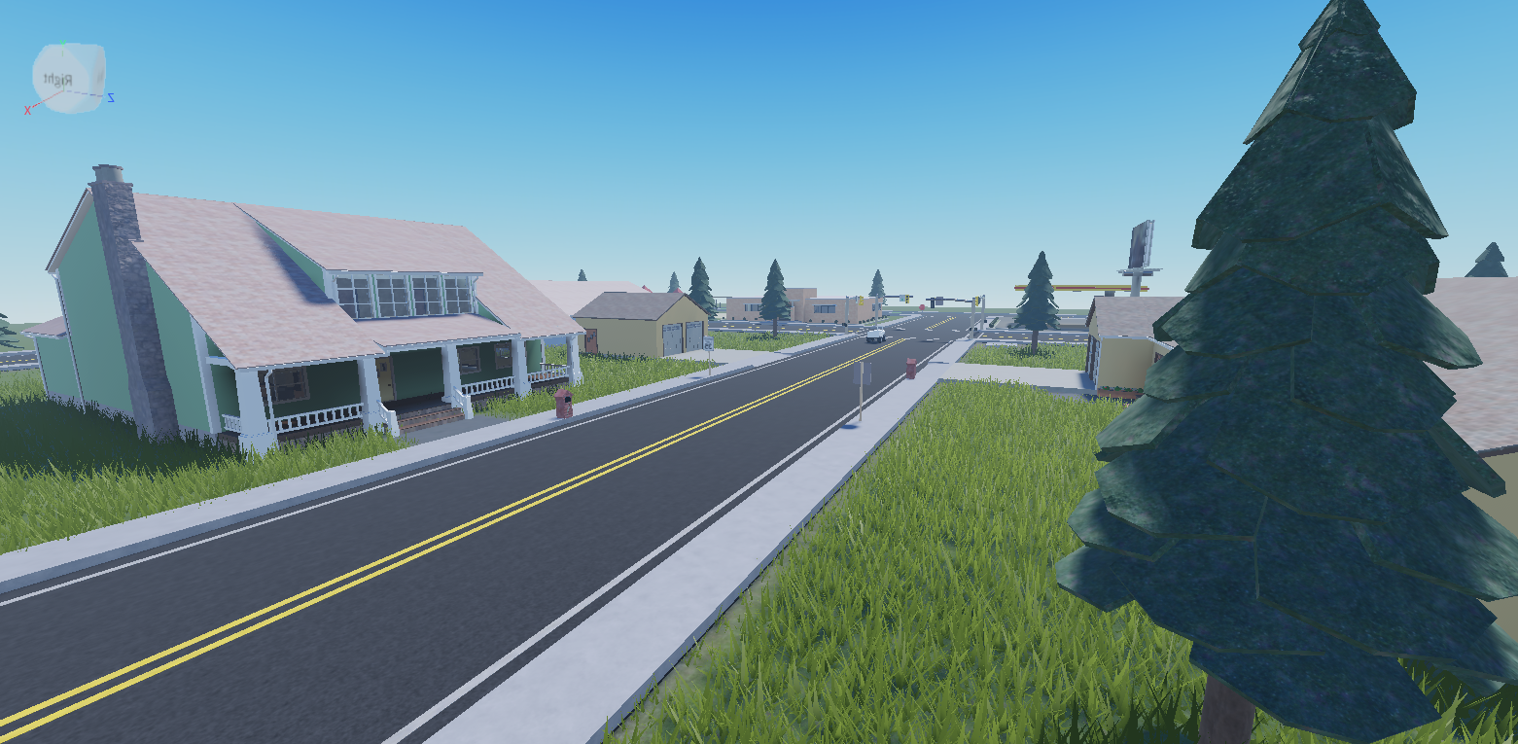

Storyboard:
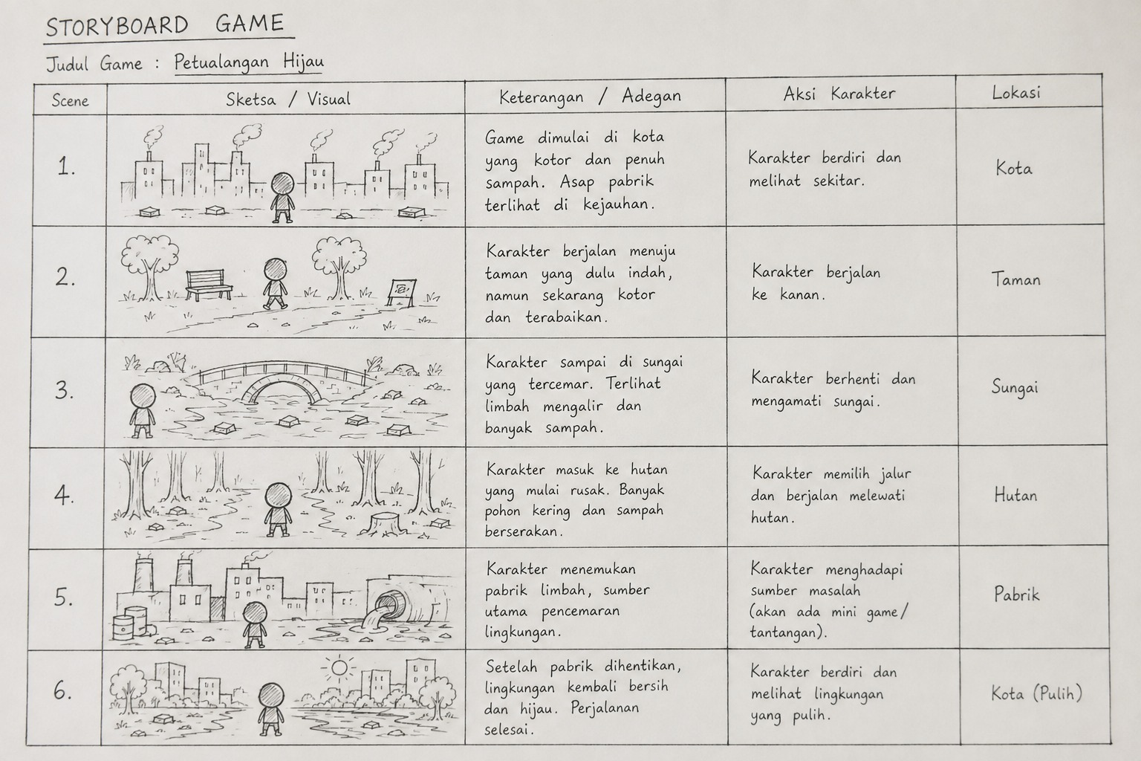

Music/Sound:
      - Sendative : BackSound awal yang menyenangkan
      - Horror dark majesty : BackSound Konflik

Development Roadmap/Launch Criteria:
Platform: Roblox. Audience: Age 10+/Gender All
Milestone 1: Tema complete - 06/08/2025  Milestone 2: Perancangan complete - 13/08/2025  Milestone 3: Levels complete - 04/09/2025 | Milestone 4: Finishing complete - 07/09/2025  ---------------------------  Launch Day: 24/09/2025

Tutor Game Cibinong, 07 September 2026
Guru Mapel

Muhammad Hubbi El Fairuz Arief Yunianto, S.Kom
Nis. 1024012332 Nip. 109806232022211017

